täglich:

20.20 bis 20.40 Uhr
7.00 bis 7.20 Uhr

Nachrichtensendung:
16.00 bis 16.15 Uhr
6.20 bis 6.40 Uhr

Live und 24 Stunden nachfolgend auf:
www.vaticannews.info

VaticanNews hören Sie auch auf:



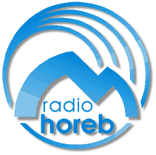

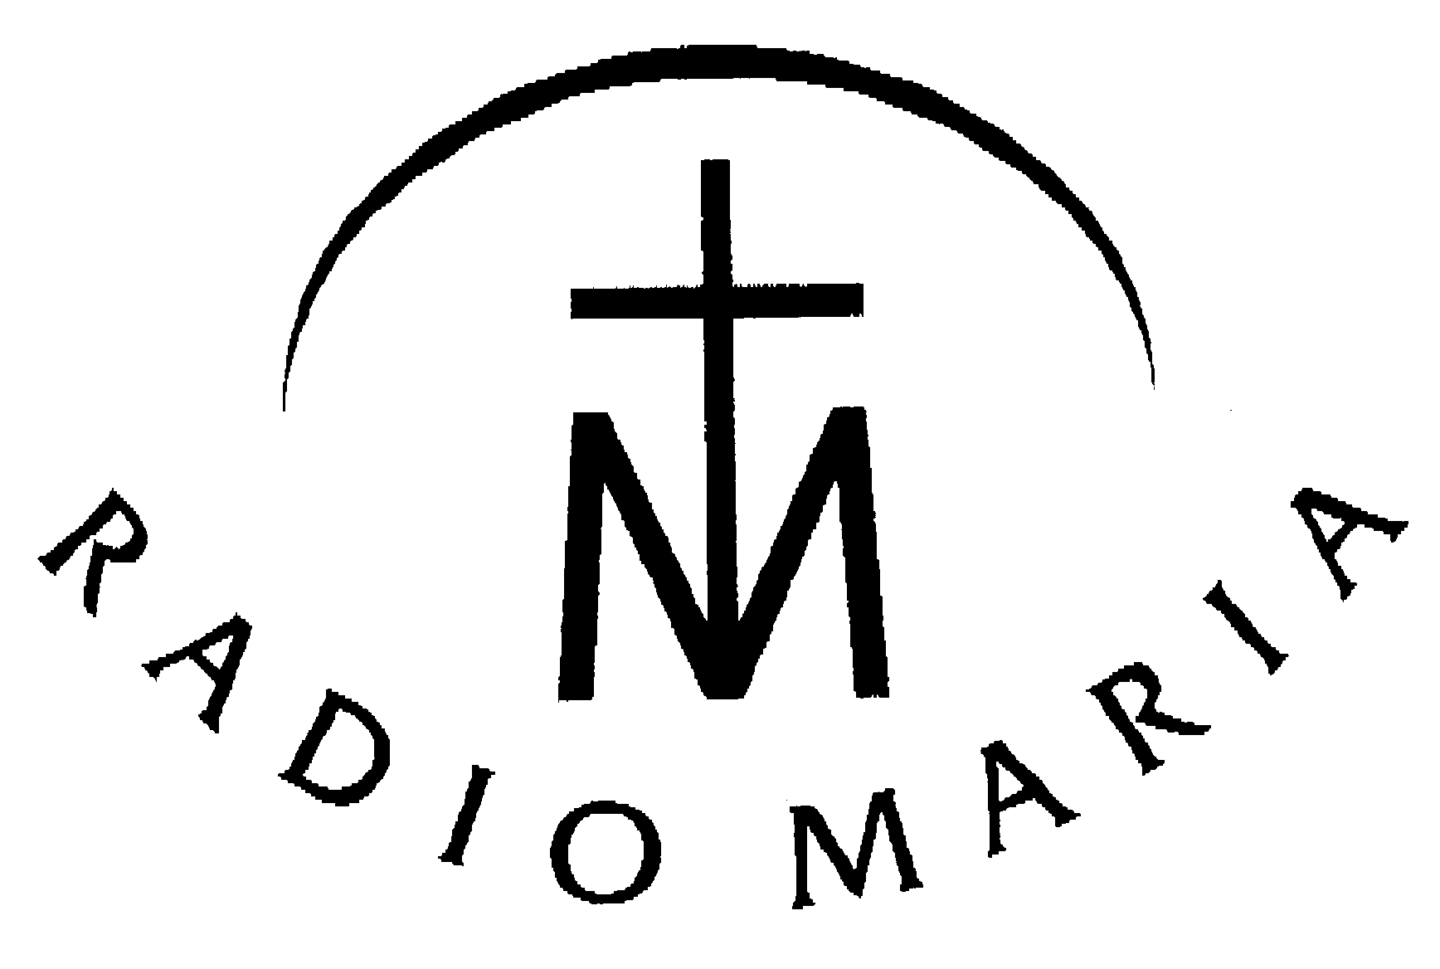

- domradio Köln: 19.00 - 20.00 Uhr
über ASTRA DVB-S, ASTRA 1C und ADR), Kabel, sowie DAB
- radio horeb: 16.00 und 18.00 Uhr
über ASTRA 2C, Transp. 111, 12604 MHz (digital), sowie DAB+
- Radio Maria Österreich: 16.00 und 18.00 Uhr
über ASTRA 2C, 12633,25 MHz (digital)
- Radio Grüne Welle, Bozen:

6.30, 10.00 und 16.00 Uhr auf UKW 103,0 und 97,8 MHz

Sendeprogramm März 2020

Redaktion: Radiovaticana, sez. tedesca, V- 00120 Città del Vaticano

Alle Angaben vorbehaltlich von Papstreisen und anderen päpstlichen Events !

Von Montag bis Samstag hören Sie (mit Ausnahme von Feiertagen und Papstreisen) um 16 und 18 Uhr:
Treffpunkt Weltkirche – das Nachrichtenmagazin von Radio Vatikan

Die Sonntagssendungen:

Die Radioakademie im März:

Abenteuer orthodoxes Christentum
Die orthodoxen Christen haben in ihrer Spiritualität und Liturgie viel vom Geist der frühen Kirche bewahrt. Mit Erzpriester Radu Constantin Miron aus Köln sprechen wir über seinen – unseren – Glauben. Eine ökumenische Entdeckungsreise… Miron ist der erste orthodoxe Geistliche an der Spitze der „Arbeitsgemeinschaft christlicher Kirchen in Deutschland“ (ACK).

Eine Sendereihe von Stefan von Kempis

Als CD Nr. 337 bei uns bestellbar

